SketchUP – uvod
V četrtek bomo imeli tehniški dan na temo SketchUP. To je prosto dostopen program za 3D modeliranje. Mi bomo uporaljali kar spletno različico, kar pomeni, da boste ustvarjali direktno v brskalniku in vam ne bo treba programa nalagati na računalnik. Sledi spodnjim navodilom, da prideš v delovno okolje SketchUP!
Če se kje zatakne, mi piši na blaz.ursic@guest.arnes.si
Navodila za delo:
- Pojdi na spletno stran https://www.sketchup.com/
- Klikni Try SketchUP
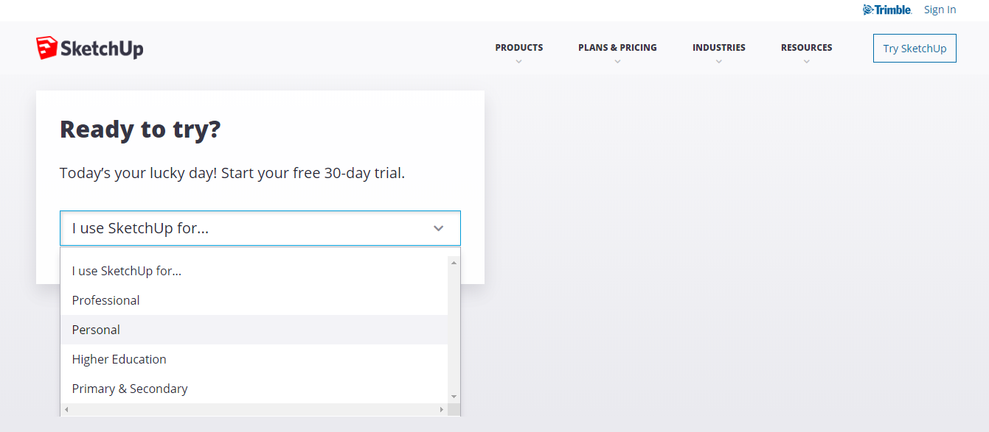
- Izberi personal, klikni Login in se vpiši z google računom – to je tvoj GMAIL (če ga uporabljaš).
- Če ne uporabljaš google računa, se je potrebno vpisati. V ta namen vpišeš svoj e-naslov in klikneš next, nato pa izpolniš podatke in si ustvariš geslo (si ga nekam zapiši!):

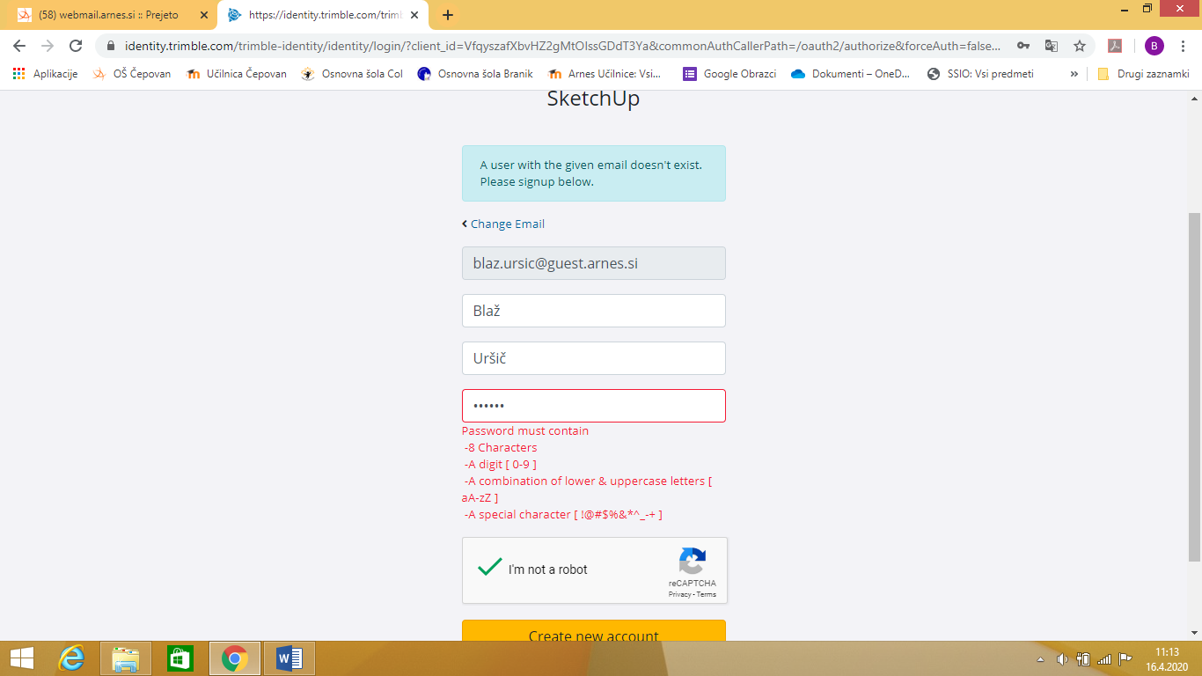

- Izberi eno od možnosti pri Interest, klikni na kvadratek poleg Agree, klikni Continue to my apps,
- Klikni Start modeling.

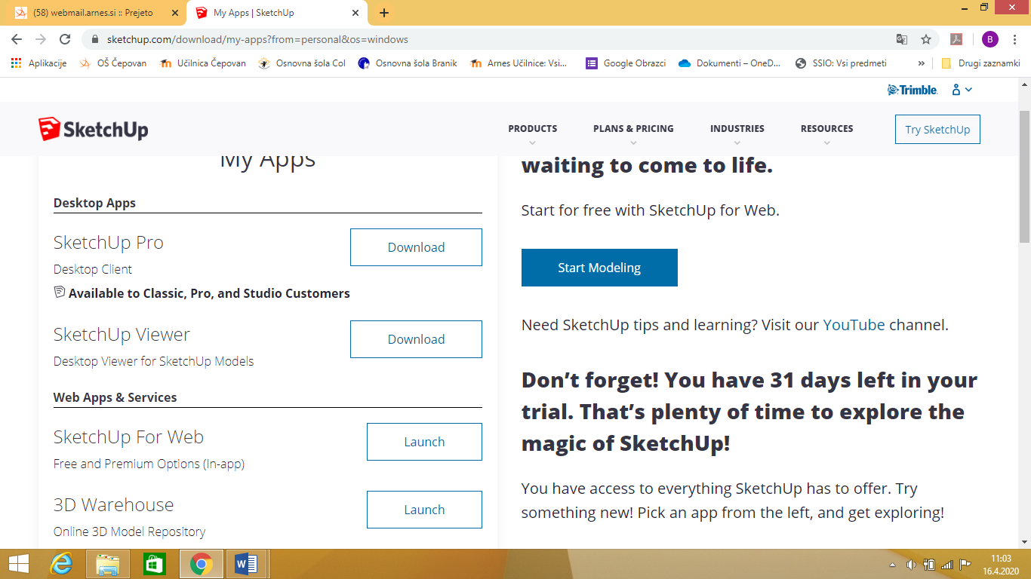

- Vsa ostala navodila boste dobili v četrtek.

